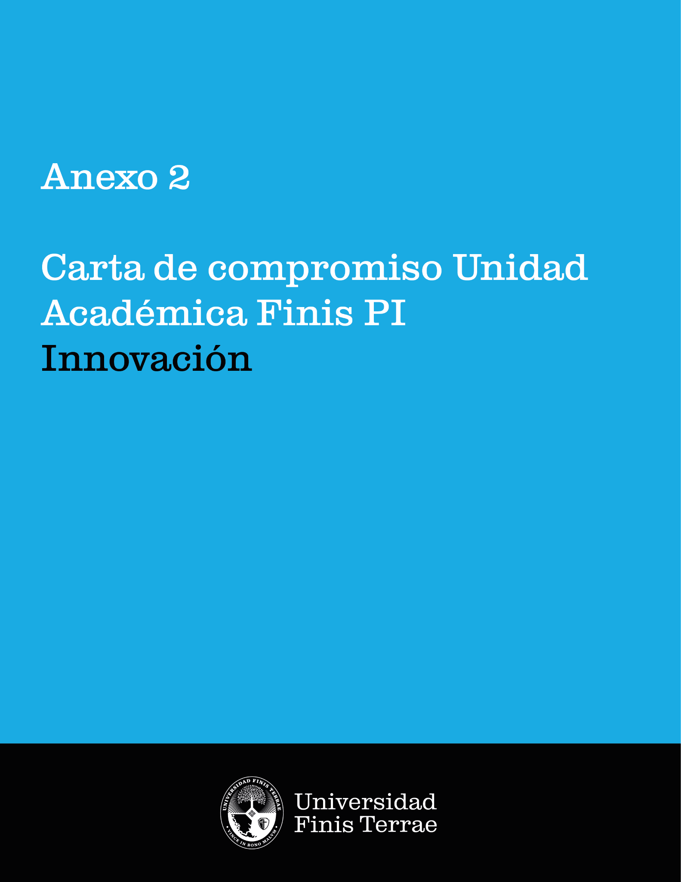

CONTROL DE VERSIÓN
Para mantener el control y la trazabilidad de los cambios realizados en el presente reglamento, a continuación, se presenta la estructura de registro que se debe completar cada vez que el contenido del mismo se modifique:

VERSIÓN SEGÚN AÑO Y FECHA DE MODIFICACIÓN |  |  | OBSERVACIONES / MODIFICACIONES REALIZADAS | AUTOR
Acta | Versión | fecha | -
Nº | 1 | 27/ 01/ 2026 |  | Dirección de Innovación y Transferencia.

CARTA DE COMPROMISO
FONDO FINIS PI-INNOVACIÓN
[Ciudad], [fecha]
Señores/as
Dirección de Innovación y Transferencia
Universidad Finis Terrae
Presente.
De mi consideración:
Por medio de la presente, yo, [Nombre de quien firma], en mi calidad de [Cargo: Director/a de Carrera / Director/a de Escuela / Decano/a / etc.] de [Nombre de la Unidad Académica], declaro que:
- He sido informado/a de la postulación del resultado/tecnología titulado/a “[Título del resultado/tecnología]”, presentada al Fondo Finis PI por [Nombre del/de la inventor/a principal], perteneciente a esta Unidad Académica.
- La Unidad Académica conoce y respalda la iniciativa, considerando su pertinencia y coherencia con las líneas de trabajo y prioridades de [Facultad / Escuela / Carrera], así como con los objetivos institucionales de investigación, creación aplicada, innovación y transferencia de la Universidad Finis Terrae.
- Se certifica que la carga contractual de [Nombre del/de la inventor/a principal] es compatible con el desarrollo de las actividades comprometidas para el proceso de protección, en los plazos propuestos, conforme a la planificación interna de esta Unidad Académica y la normativa institucional vigente.
- La Unidad Académica se compromete a facilitar condiciones básicas para apoyar el desarrollo del proceso, en la medida de sus capacidades y regulaciones internas (por ejemplo, coordinación académica y/o acceso a espacios o recursos propios, cuando corresponda).
- Este respaldo no implica compromisos financieros adicionales a los establecidos en las bases del Fondo Finis PI, y tiene por objeto acreditar el conocimiento, apoyo institucional y viabilidad de la participación del/de la inventor/a principal en el proceso.
Sin otro particular, saluda atentamente,

Nombre:
Cargo:

Unidad Académica:

Firma: _________________________________________

